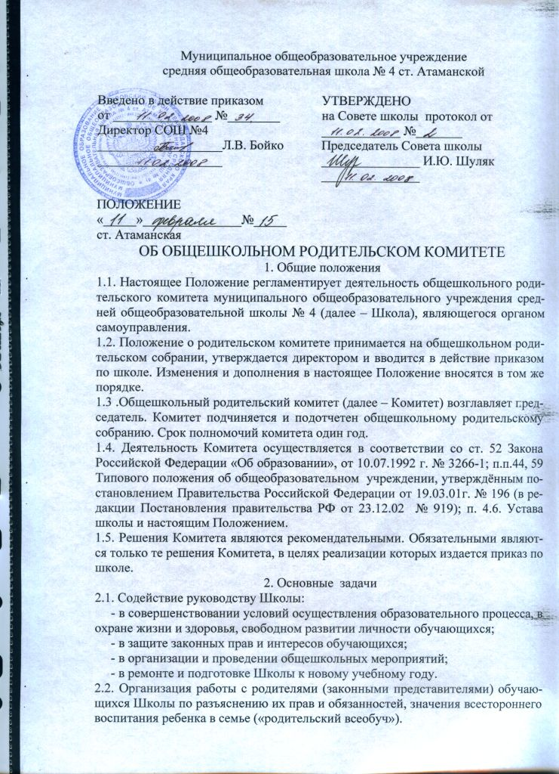
3. Функции Комитета
3.1. Содействует обеспечению оптимальных условий для организации образовательного процесса (оказывает помощь в части приобретения учебников, подготовки наглядных методических пособий).
3.2. Координирует деятельность классных родительских комитетов.
3.3. Проводит разъяснительную и консультативную работу среди родителей (законных представителей) обучающихся об их правах и обязанностях.
3.4. Оказывает содействие в проведении общешкольных мероприятий.
3.5. Участвует в подготовке общешкольного учреждения к новому учебному году.
3.6. Совместно с администрацией Школы контролирует организацию и качество питания обучающихся, своевременность и полноту медицинского обслуживания.
3.7. Оказывает помощь администрации Школы в организации и проведении общешкольных родительских собраний.
3.8. Рассматривает обращения в свой адрес, а также обращения по поручению администрации Школы по вопросам, отнесенным настоящим положением к компетенции Комитета.
3.9. Принимает участие в организации безопасных условий осуществления образовательного процесса, выполнения санитарно-гигиенических правил и норм.
3.10. Взаимодействует с общественными организациями по вопросам пропаганды школьных традиций, уклада школьной жизни, семейного воспитания.
3.11. Взаимодействует с педагогическим коллективом Школы по вопросам профилактики правонарушений, безнадзорности и беспризорности среди несовершеннолетних обучающихся.
3.12. Взаимодействует с другими органами самоуправления Школы по вопросам, относящимся к компетенции комитета, в т.ч. проведения общешкольных мероприятий.
4. Права Комитета
В соответствии с компетенцией, установленной настоящим Положением, Комитет имеет право:
- вносить предложения руководству и другим органам самоуправления Школы и получать информацию о результатах их рассмотрения;
- заслушивать и получать достоверную информацию о состоянии образовательной и воспитательной деятельности от администрации Школы, других органов самоуправления;
- вызывать на свои заседания родителей (законных представителей) обучающихся по представлениям (решениям) классных родительских комитетов;
- давать разъяснения и предлагать мероприятия по совершенствованию воспитательной работы в Школе и в семье;
- выносить общественное порицание родителям, уклоняющимся от воспитания детей в семье;
- поощрять родителей (законных представителей) обучающихся за активную работу в комитете, оказание помощи в проведении общешкольных мероприятий и т.д.;
- председатель Комитета может присутствовать (с последующим информированием комитета) на отдельных заседаниях педагогического совета, других органов самоуправления по вопросам, относящимся к компетенции Комитета.
5. Ответственность Комитета
Комитет отвечает за:
- выполнение плана работы;
- выполнение решений, рекомендаций Комитета;
- установление взаимопонимания между администрацией Школы и родителями (законными представителями) обучающихся в вопросах семейного и общественного воспитания;
- качественное принятие решений в соответствии с действующим законодательством;
- члены комитета, не принимающие участия в его работе, по представлению председателя комитета могут быть отозваны избирателями.

6. Организация работы
6.1. В состав Комитета входят представители родителей (лиц, их заменяющих) обучающихся от каждого класса.
Представители в Комитет избираются ежегодно на классных родительских собраниях в начале учебного года.
6.2. Численный состав Комитета Школа определяет самостоятельно.
6.3. Из общего состава комитет избирает председателя.
6.4. Комитет осуществляет свою деятельность в соответствии с регламентом и планом, которые согласуются с директором Школы.
6.5. О своей работе Комитет отчитывается перед общешкольным родительским собранием не реже двух раз в год.
6.6. Комитет правомочен выносить решения при наличии на заседании не менее половины своего состава. Решения принимаются простым большинством голосов.
6.7. Переписка Комитета по вопросам, относящимся к его компетенции, ведется от имени Школы, документы подписывает директор Школы и председатель Комитета.
7. Делопроизводство
7.1. Комитет ведет протоколы своих заседаний и общешкольных родительских собраний в соответствии с инструкцией о ведении делопроизводства общеобразовательного учреждения.
7.2. Протоколы хранятся в Школе.
7.3. Ответственность за делопроизводство в комитете возлагается на председателя комитета или секретаря.
Совет школы
Педагогический совет
Родительский комитет

